Red Mamaria Preventiva
Evidencias de Documentación – Fase 2

Integrantes
Diego Mesias
Matias Moya
Francisco Quiroz

Introducción

El presente documento reúne las principales evidencias de documentación desarrolladas durante la Fase 2 del proyecto Red Mamaria Preventiva. Los diagramas permiten representar la estructura, comportamiento, procesos y arquitectura de la solución desde distintas perspectivas.

Modelo de datos
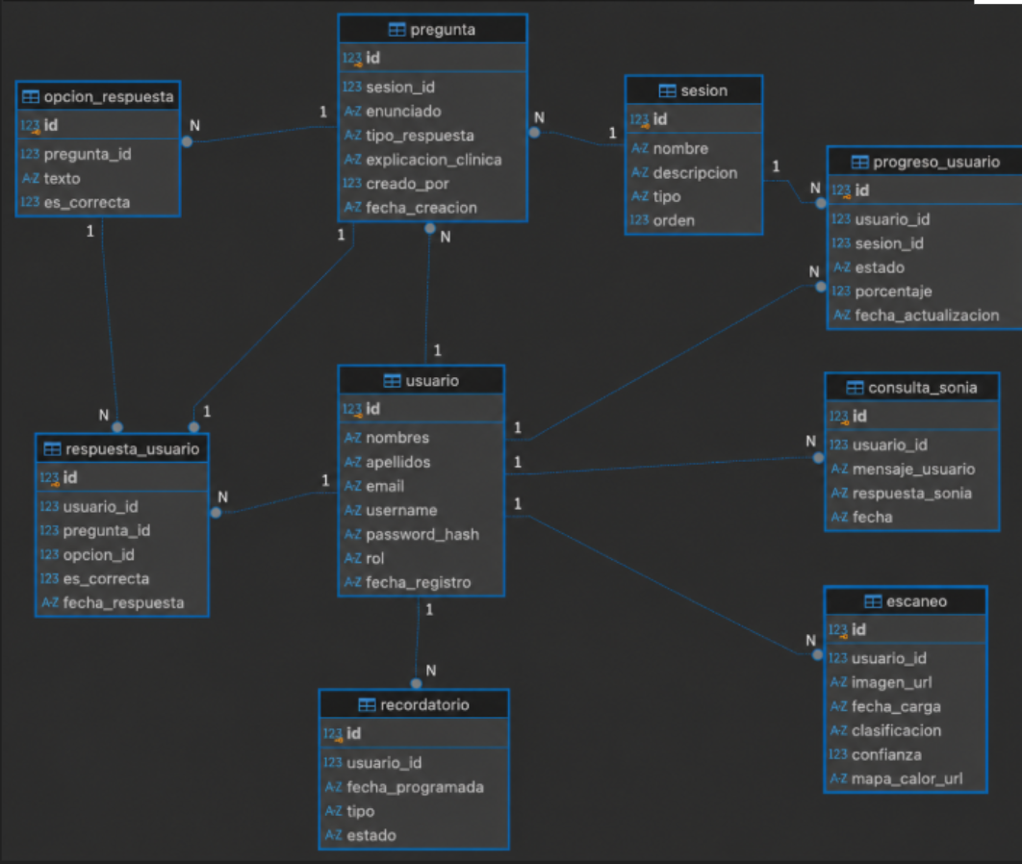

Diagrama de componentes
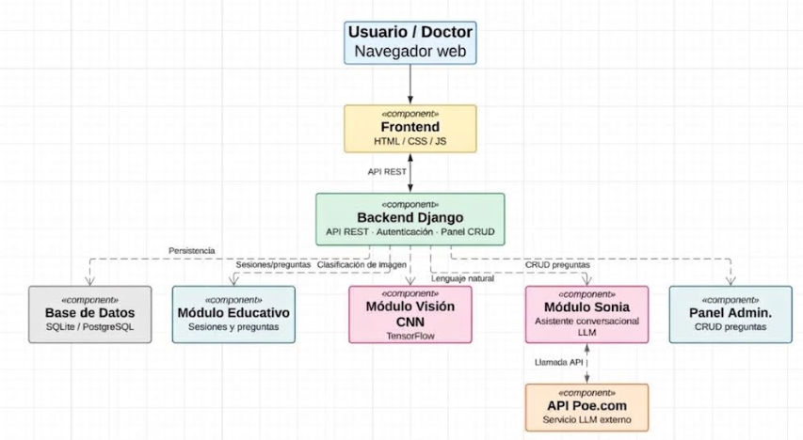
Diagrama de Estado
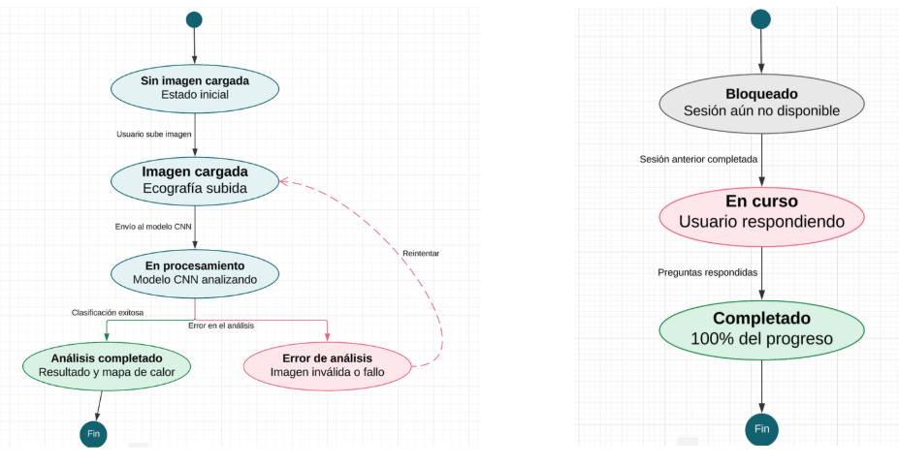

Diagrama BPBM
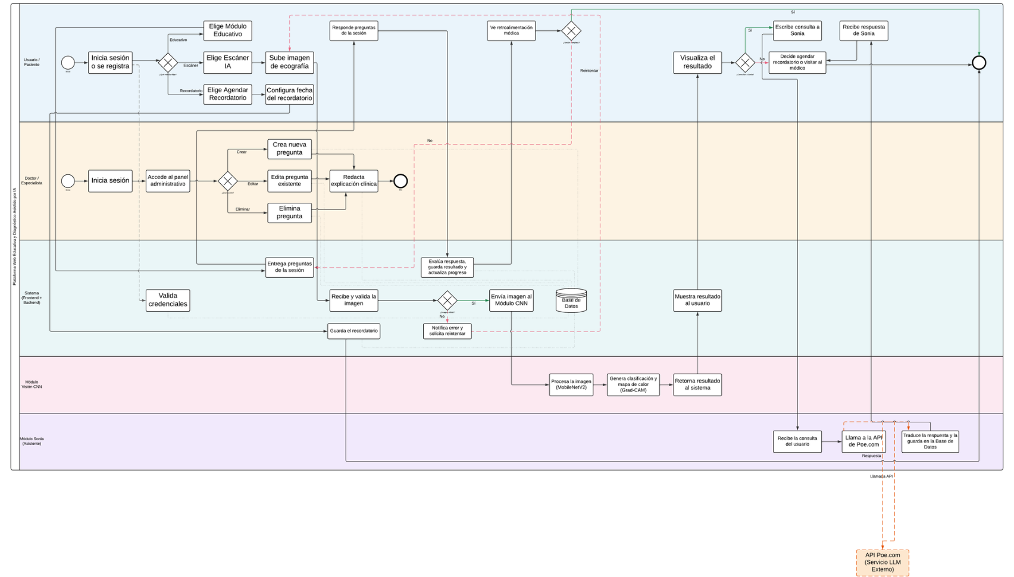
Diagrama de vista
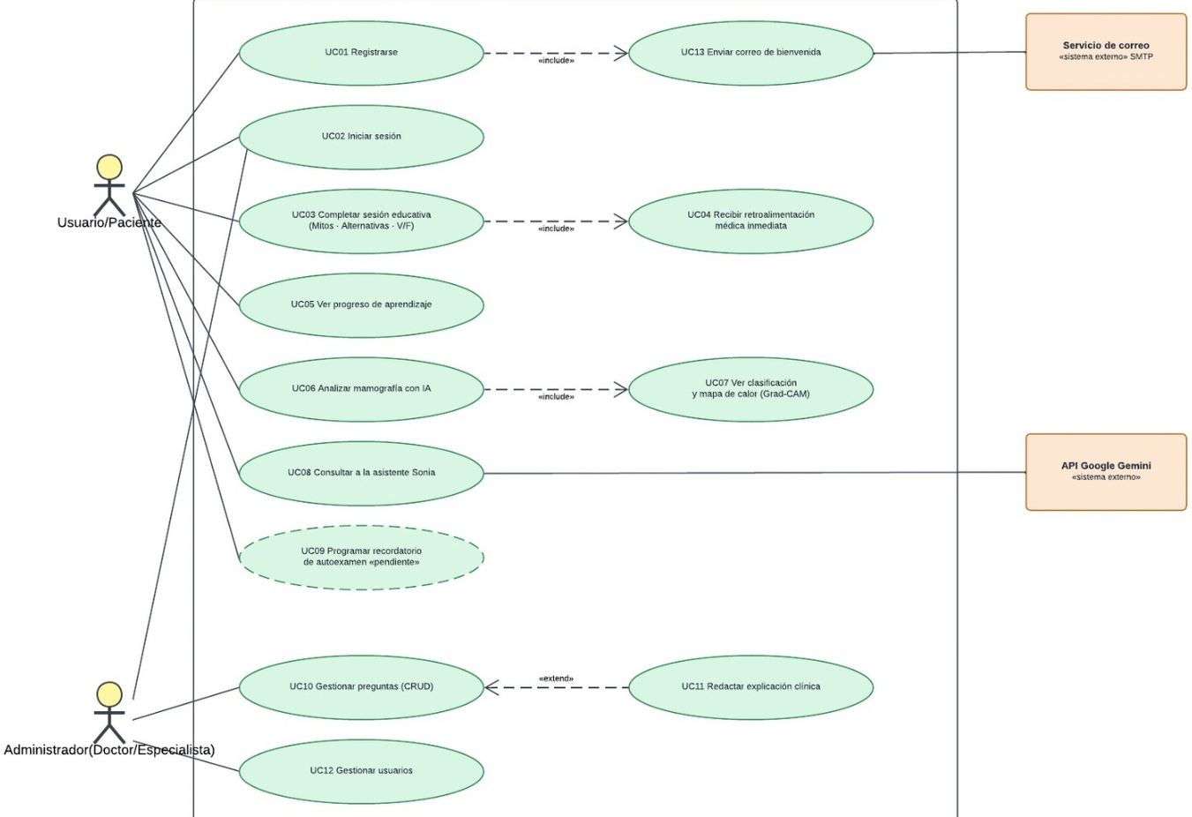

Diagrama lógico
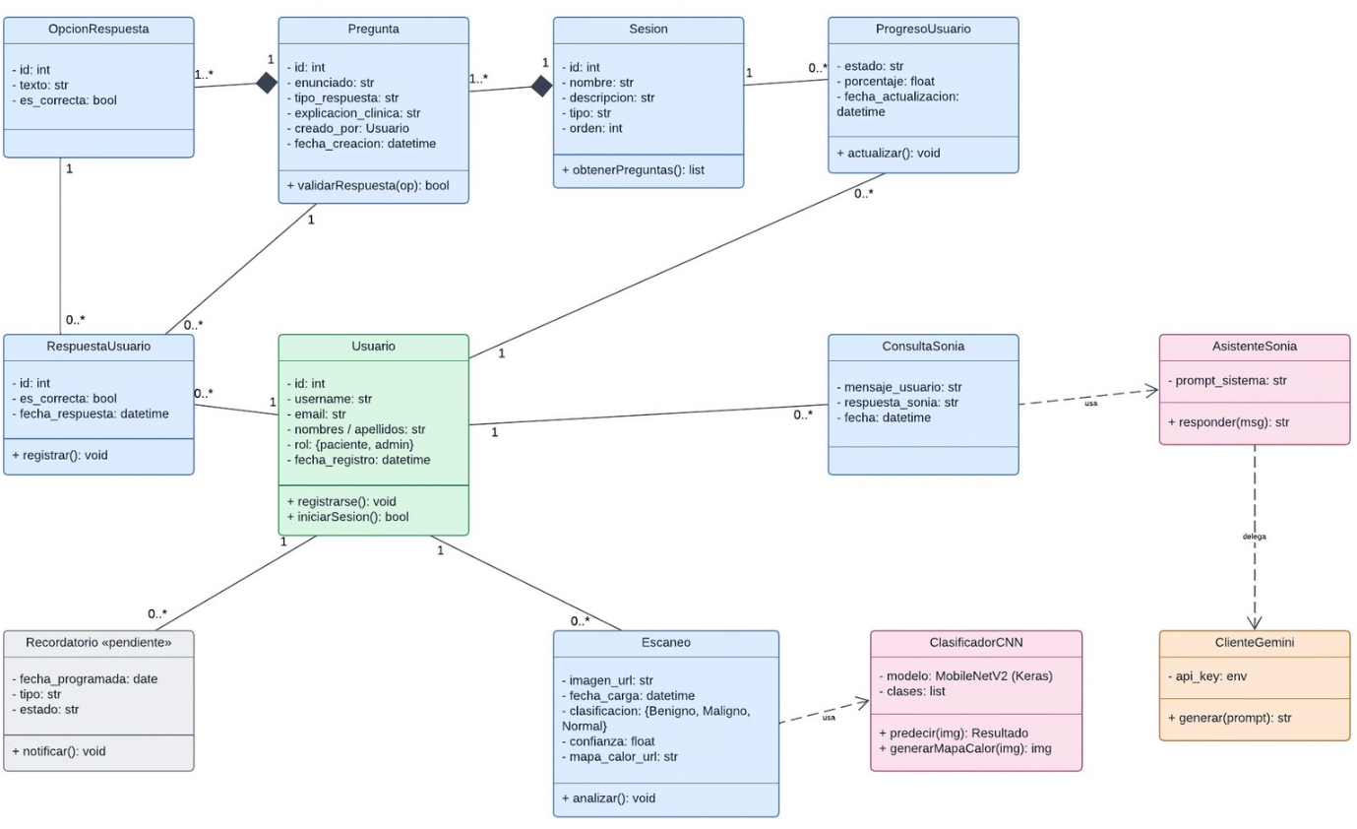

Diagrama Proceso
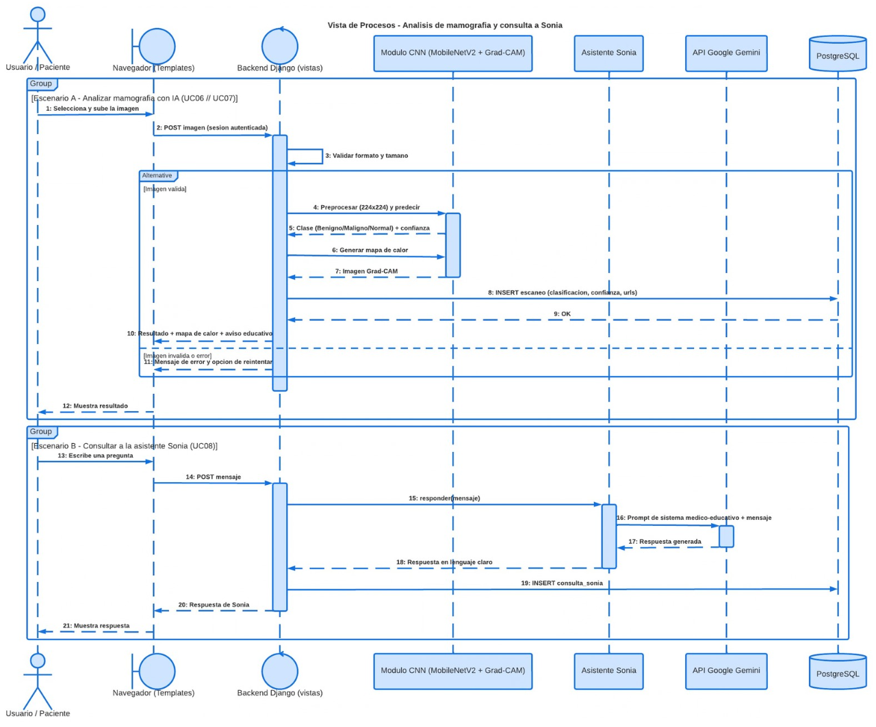
Diagrama de Componentes
